МИНИСТЕРСТВО НАУКИ И ВЫСШЕГО ОБРАЗОВАНИЯ РОССИЙСКОЙ ФЕДЕРАЦИИ

Уфимский государственный нефтяной технический университет

Кафедра вычислительной техники и инженерной кибернетики

Лабораторная работа №3

“КОМПЬЮТЕРНОЕ МОДЕЛИРОВАНИЕ”

Тема : Поиск минимума функции вида y(α)=∫f(α,x)dx

Выполнил: студент гр. БПО-21-01 В.Д. Семенов
Вариант 9

Проверил: профессор кафедры ВТИК Ф.У. Еникеев

Уфа 2023
Задание: Найти минимум функции вида y(α)=∫f(α,x)dx. Релизовать два независимых программных кода, каждый из которых протестировать на искусственно созданном тестовом объекте.
Вход: Вид функции f(α,x)
Выход:
a) результаты тестирования двух независимых кодов на искусственно созданном тестовом объекте.
b) минимальное значение функции ymin и точку минимума αmin
Защитить отчет по лабораторной работе, для чего обосновать правильность полученных решений.
Функция варианта 9: 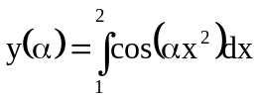
1. Анализ
Для начала построим интеграл этой функции в специальной программе
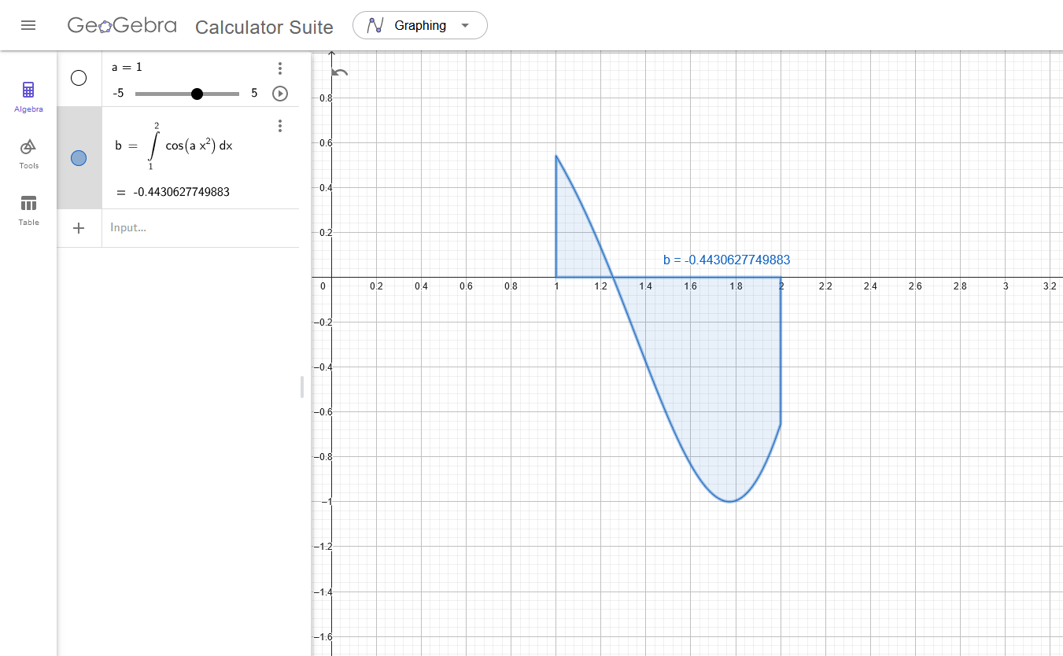
Нетрудно заметить что этот интеграл зависит от a, нам необходимо минимизировать этот интеграл от a
Построим график этой функции с помощью питона
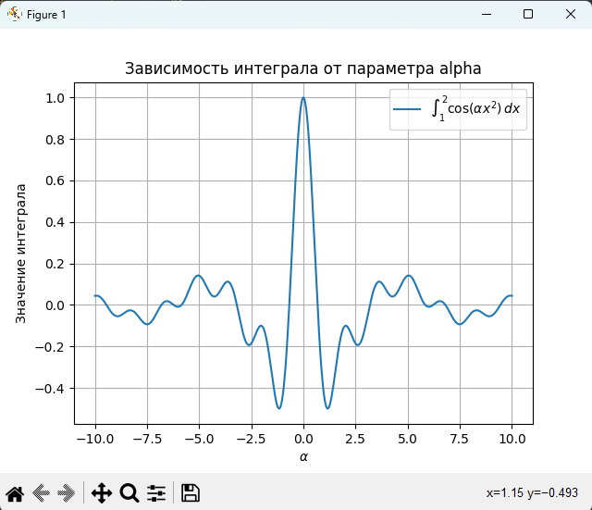
Заметим что минимум функции достигается при a~1.15
Значение минимума -0.493
2. Первая программа
Для начала зададим под интегральную функцию, затем зададим пределы интегрирования
Зададим функцию которую будем минимизировать, введем параметр и alpha
Для минимизации необходимо указать начальное alpha
Теперь запускаем функцию минимизация, в качестве метода минимизации используем градиентный спуск
Выводим результат
2.3 Листинг и результаты
Код программы
# Определение функции f(x, alpha)
def f(x, alpha):
return np.cos(alpha * x ** 2)

# Определение пределов интегрирования
a = 1
b = 2

# Определение функции, которую будем минимизировать (интеграл от f по x на интервале [a, b])
def objective_function(alpha):
result, _ = quad(lambda x: f(x, alpha), a, b)
return result

# Начальное значение параметра alpha
initial_alpha = 1.0

# Минимизация функции с помощью градиентного спуска
result = minimize(objective_function, initial_alpha, method='BFGS')

# Получение оптимального значения параметра alpha
optimal_alpha = result.x[0]

# Вывод результата
print("Optimal alpha with gradient spusk:", optimal_alpha)
print("minimum:", result.fun)

Результат:
3. Вторая программа
Для начала зададим под интегральную функцию, затем зададим пределы интегрирования
Зададим функцию которую будем минимизировать, введем параметр alpha
Для минимизации необходимо указать начальное alpha
Теперь запускаем функцию минимизация, в качестве метода минимизации используем метод Недлера-Мида
Выводим результат

3.3 Листинг и результаты
Код программы
def f(x, alpha):
return np.cos(alpha * x ** 2)

# Определение пределов интегрирования
a = 1
b = 2

# Определение функции, которую будем минимизировать (интеграл от f по x на интервале [a, b])
def objective_function(alpha):
result, _ = quad(lambda x: f(x, alpha), a, b)
return result

# Начальное значение параметра alpha
initial_alpha = 1.0

# Минимизация функции с помощью метода Нелдера-Мида
result = minimize(objective_function, initial_alpha, method='Nelder-Mead')

# Получение оптимального значения параметра alpha
optimal_alpha = result.x[0]

# Вывод результата
print("Optimal alpha with Nelder-Mead alpha:", optimal_alpha)
print("minimum:", result.fun)

Результат:

4. Таблица результатов

№ | Метод | Функция | Значение a | Значение функции
1 | Градиентный спуск |  | 1.1650036844348777 | -0.4994476568512203
2 | Метод Недлера-Мида |  | 1.1650390625000007 | -0.4994476544603276

5. Вывод

В ходе данной лабораторной работы были разработаны две независимые программы, каждая из которых дала один и тот же ответ
Результаты работы программ для функции 9 варианта:
1 методом: 1.1650036844348777
Значение минимума 1 методом: -0.4994476568512203

2 методом: 1.1650390625000007
Значение минимума 2 методом: -0.4994476544603276

Работу выполнил студент группы БПО-21-01 Семенов Вячеслав.

